DOCENTE |  | Katerine Martínez Caro |  |  |  |  |  | GRADO |  | Séptimo
ASIGNATURA |  |  | Biología
Correo electrónico de contacto |  |  |  |  | katerine.martinez@sabiocaldas.edu.co
Fecha de envío |  |  |  | 29 marzo 2021 |  |  | Fecha de entrega |  | 05 abril 2021
Tiempo de ejecución de la actividad |  |  |  |  |  | Semana 10
TEMA | Plan de mejoramiento

 | GIMNASIO SABIO CALDAS (IED)  Nuestra escuela: una opción para la vida  PLAN ESCOLAR NO PRESENCIAL | Código | PENP - 01
 |  | Versión | 001
 |  | Fecha | 18/03/2020
 |  | Proceso | Gestión Académica
Contextualización
Durante el año escolar se han abordado temáticas relacionadas con el transporte de sustancias a través de la membrana celular y la reproducción en los seres vivos, profundizando en el ciclo celular, mitosis, meiosis, reproducción en microorganismos y en plantas, de acuerdo con todas las temáticas propuestas anteriormente mencionadas, realice los puntos de la actividad sugerida.

Descripción de la actividad sugerida
De acuerdo con las temáticas abordadas en el año escolar, responda en el cuaderno:

- Las células son las unidades mínimas, estructurales y funcionales de un ser vivo, capaces de actuar de manera autónoma, es decir, realizan por sí mismas las tres funciones vitales: nutrición, relación y reproducción, estas se clasifican de manera inicial en dos tipos: Eucariotas y procariotas, identifique en las siguientes imágenes cuál corresponde a cada uno de estos grupos y ubique las estructuras señaladas escribiendo su nombre.
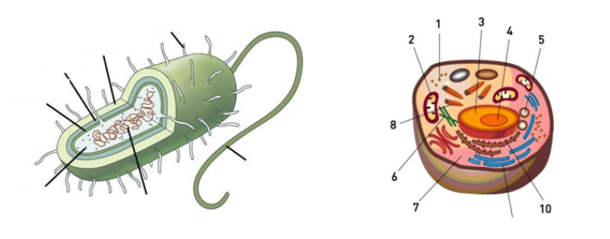

- Construya una infografía donde explique cuáles son las células animales y las células vegetales, atendiendo a estructura, funciones, dibujo e importancia para la vida.

- Todas las estructuras que componen a las células tienen funciones determinadas e importantes para el funcionamiento de la vida, a continuación, se presentará un cuadro el cual debe llenar con la información requerida.
Estructura | Definición | Presencia en la Célula Animal/Vegetal
Mitocondria
Pared Celular
Aparato de Golgi
Núcleo

- Consulte cuáles son los estados de la materia y los tipos de mezclas que existen, una vez realizada su consulta argumente cuál es la importancia de estos conceptos (materia y mezclas) en su vida cotidiana.

- Completa la siguiente tabla:
 | MASA | VOLUMEN | FORMA
SÓLIDOS | Fija
LÍQUIDOS
GASES |  | Variable

- La membrana celular es una estructura semipermeable que envuelve a la célula y permite el paso de sustancias desde el interior hacia el exterior y viceversa, observe la siguiente imagen y ubique las partes fundamentales, argumente por qué la membrana es semipermeable y selectiva.
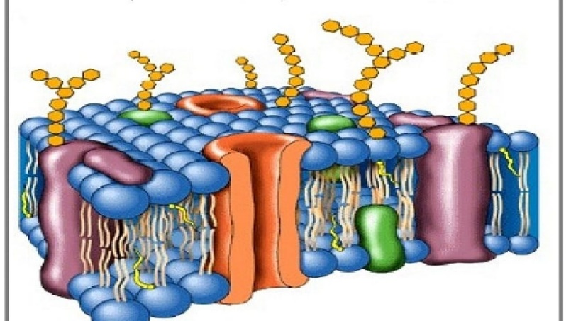

- Teniendo en cuenta las explicaciones trabajadas en las sesiones de clase realice un cuadro comparativo entre las características del transporte activo y el transporte pasivo, atendiendo a energía, transporte a favor o en contra del gradiente de concentración o electroquímico, tipo y tamaño de sustancias que transportan.

- Elabore una hipótesis sobre lo que puede ocurrir a una célula animal en un medio hipertónico, teniendo en cuenta que estas células no poseen pared celular.

- De acuerdo con lo visto en clase respecto a las soluciones, los solutos y los solventes responda:
Un estudiante de grade sexto prepara dos soluciones, la solución A con 30 gramos de azúcar en 3 litros de agua y la solución B con 30 gramos de azúcar en 5 litros de agua. ¿Cuál de las dos soluciones tiene mayor concentración? Justifique su respuesta.

- Observe la siguiente imagen y en cada una de las 6 ilustraciones presentadas escriba cual pertenece a:

Medio Hipertónico, Medio Hipotónico, Flácida, Turgente, Medio Isotónico y plasmolizada.

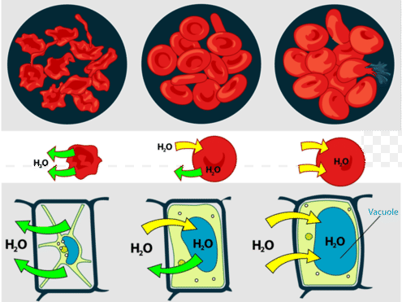

- Consulte en qué consiste el proceso de Ósmosis y luego de realizar dicha consulta explique qué podría ocurrir con las células de un pez de agua dulce como la cachama si es colocado en el mar. Argumente su respuesta.
Webgrafía/material fotocopiado (Anexo)
https://www.dspace.espol.edu.ec/bitstream/123456789/6276/1/2.3.Transporte%20celular%20PRISCILA.pdf
https://www.portaleducativo.net/octavo-basico/776/Tipos-de-celulas
https://sites.google.com/site/fisicaitiwm/home/g-ciencias-naturales-604/la-celula/estructuras-celulares
https://cienciaybiologia.com/osmosis/
Criterios de Evaluación
LA GUÍA DEBE DESARROLLARSE DURANTE LAS CLASES VIRTUALES DE CIENCIAS NATURALES.
Si el estudiante no puede conectarse, debe desarrollar la guía con la información mencionada en la contextualización y puede consultar otros recursos adicionales. La entrega de la guía se realizará por la plataforma de Classroom.

